EJERCICIOS DE SAMBA I

Para realizar los ejercicios deberás disponer de una máquina de Windows 10 y el servidor Ubuntu que utilizaste en los ejercicios anteriores.
En cada ejercicio deberás adjuntar capturas de pantalla con cada paso de instalación y del fichero /etc/samba/smb.conf
Primero instalaremos los paquetes necesarios en el servidor linux con el siguiente comando en modo superusuario:
- apt-get install samba samba-common smbclient

- Crea los usuarios alu1, alu2 y alu3 en SAMBA, después crea una carpeta compartida en SAMBA llamada /srv/samba/datos_comp con las siguientes características:
    - Sólo alu1, alu2 y alu3 tendrán permiso de lectura.
    - alu3 tendrá permiso de escritura sobre la carpeta.
    - Los ficheros y directorios creados por los usuarios tendrán los permisos que consideres más adecuados.
Indica los comandos utilizados así como una captura de pantalla del fichero etc/samba/smb.conf
Crearemos los 3 usuarios desde root en el servidor con el comando:
- adduser alu1; adduser alu2; adduser alu3
Crearemos con el mismo nombre los usuarios Samba:
- smbpasswd -a alu1; smbpasswd -a alu2; smbpasswd -a alu3
Nos ira pidiendo una contraseña para cada usuario.
Crearemos la ruta para la carpeta compartida y le damos permisos:
- sudo mkdir -p /srv/samba/datos_comp
- sudo chmod -R 777 /srv/samba/datos_comp
Modificaremos el siguiente archivo:
- sudo nano /etc/samba/smb.conf
Añadiremos estas lineas para indicarle a SAMBA donde está el fichero con los nombres de los usuarios que pueden validarse en el sistema.
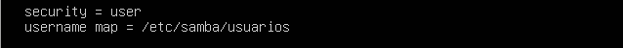
Añadiremos estas lineas para indicarle al sistema donde está el fichero con los nombres de los usuarios que pueden validarse en el sistema.
Después de esta pre-configuración vamos a configurar la carpeta compartida.
Añadiremos lo siguiente al archivo de configuracion /etc/samba/smb.conf:
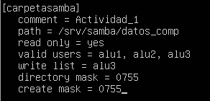

- Comprueba el nivel de acceso de cada usuario a la carpeta datos_comp. Adjunta las capturas de pantalla de error a la hora de crear un archivo del usuario alu1 o alu2 y de la creación de un archivo por parte de alu3.

Iniciando sesión en Windows con alumno1(alu1) o alumno2(alu2) me da el siguiente error al intentar crear o modificar una carpeta.
Lo mismo pasa a la hora de crear o modificar un archivo.
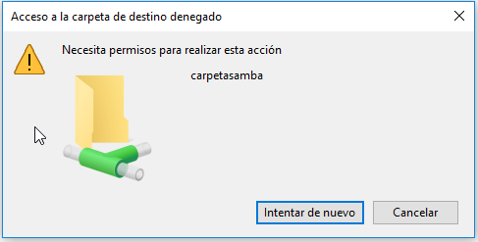

En cambio, si iniciamos sesión con alumno3(alu3) nos deja crear carpetas, ficheros y eliminarlos sin problemas.
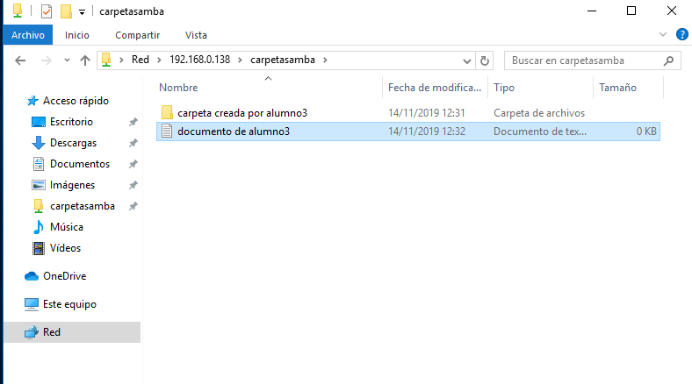

- Una vez que accedes a una carpeta con las credenciales de un usuario, ¿cómo has podido entrar con otras credenciales? Adjunta los pasos así como capturas de pantalla.

Cerrando la sesión de ese usuario e iniciando con otro usuario.
Estoy conectado con alumno3(alu3), cerrare la sesión y entrare con alumno2(alu2).
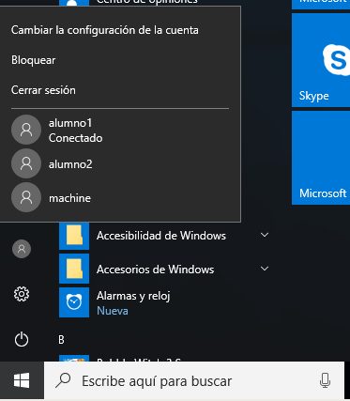



Introduzco la contraseña de alumno2 y entro.
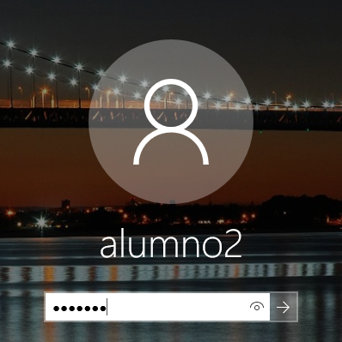

Para acceder a la carpeta ponemos en la barra de ruta lo siguiente:
- \\192.168.0.???
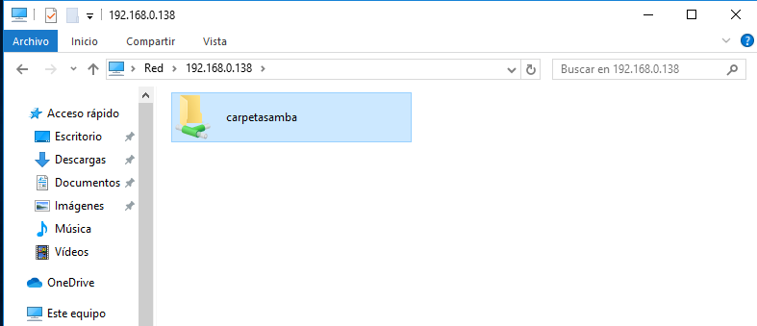
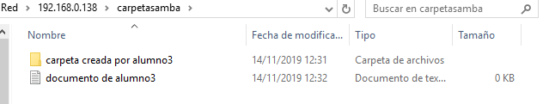

- Crea una carpeta compartida en Samba llamada /srv/samba/segura con las siguientes características:
    - Todos los usuarios Samba tendrán acceso de solo lectura.
    - La carpeta no debe mostrarse al acceder desde Windows a los recursos de red.
Adjunta una captura de pantalla del fichero /etc/samba/smb.conf de la nueva carpeta.
Creamos la ruta con el siguiente comando y le damos permisos:
- sudo mkdir /srv/samba/segura
- sudo chmod 777 /srv/samba/segura
Y añadimos lo siguiente al fichero /etc/samba/smb.conf:
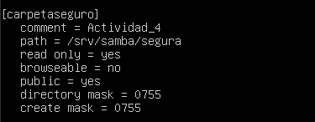

Y reiniciamos el servicio con:
- sudo /etc/init.d/smbd restart

- ¿Cómo puedes acceder a la carpeta creada anteriormente si no se muestra al acceder a los recursos de red? Muestra una captura de pantalla del acceso a esa carpeta. Intenta crear un archivo y adjunta la captura de pantalla del error que te da.

Introduciendo en la barra de la ruta del explorador de archivos la IP del servidor y el nombre de la carpeta. Tal que asi:
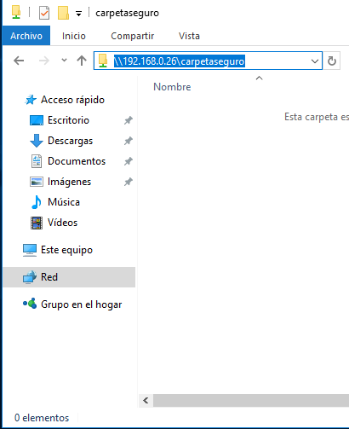

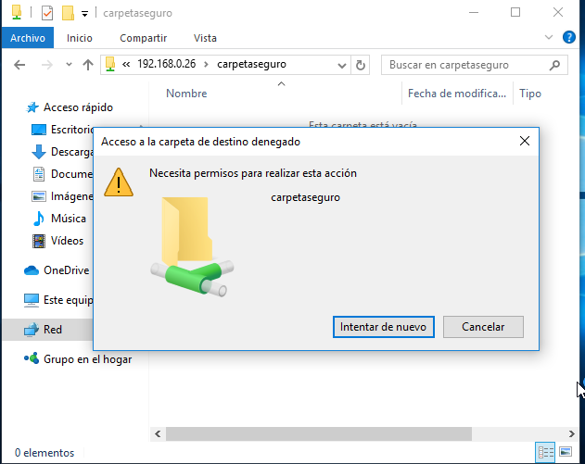

- Crea una carpeta compartida en samba llamada /srv/samba/todos con las siguientes características:
    - Navegable
    - Se debe poder acceder sin credenciales.
    - Todos tendrán acceso de lectura y escritura.
    - Los ficheros creados por los clientes podrán ser leídos, modificados y ejecutados por todos.
    - Los directorios creados por los clientes sólo podrán ser modificados por el usuario propietario y el resto no tendrá ningún permiso sobre el directorio.
Adjunta captura de pantalla del archivo smb.conf y de los comandos ejecutados.
- sudo mkdir /srv/samba/todos
- sudo chmod 777 /srv/samba/todos
Y añadimos lo siguiente al fichero /etc/samba/smb.conf:
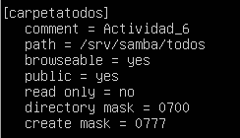

Y reiniciamos el servicio:
- sudo /etc/init.d/smbd restart

- Desde la máquina de Windows intenta acceder a la carpeta todos y crear un archivo llamado hola.txt ¿Puedes? ¿Por qué? ¿Te ha pedido credenciales para acceder a la carpeta?

Estoy accediendo desde alumno2(alu2) .
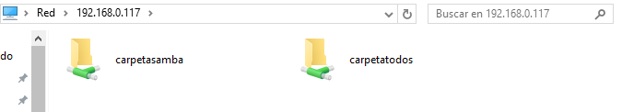
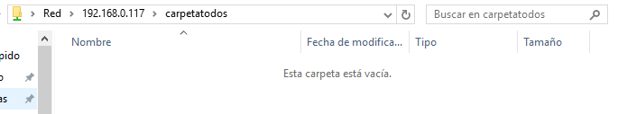
Me deja crear el archivo “hola.txt” sin problemas. Puedo porque a la hora de configurar la carpeta en el servidor puse la opción “read only = no” que es lo mismo que “writable = yes”. Esto me permitirá la escritura.
No me ha pedido credenciales para acceder a la carpeta. Esto debido a la opción “public = yes” que permite el acceso como usuario invitado.

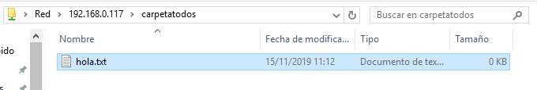

- Desde el administrador de usuarios y grupos de Windows 10, crea los usuarios alu1 y alu2 con el mismo password que el creado en Samba. Adjunta captura de pantalla del administrador de usuarios.

Este paso lo realicé al principio de la practica para poder ir probando los cambios que realizaba en la configuración del servidor smb.
Cree los usuarios alumno1, alumno2 y alumno3 en Windows.

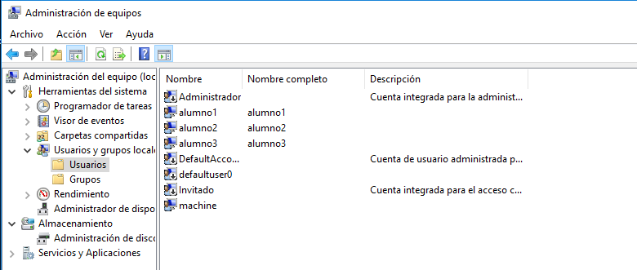

Más adelante en un fichero del servidor definí las equivalencias entre los usuarios de linux y los de windows:
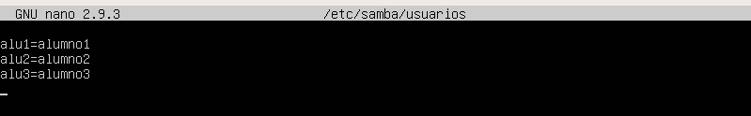
Y luego añadí estas lineas para indicarle a SAMBA donde está el fichero con los nombres de los usuarios que pueden validarse en el sistema.

- Loguéate en Windows con el usuario alu1, accede a la carpeta todos, ¿te ha pedido credenciales? ¿Por qué? Crea una carpeta llamada dir_alu1 y dentro de ella un archivo. Cierra la sesión y loguéate como alu2. Intenta acceder a la carpeta dir_alu1 con el usuario alu2. ¿Puedes? ¿Por qué?

No me ha pedido credenciales para acceder a la carpeta. Esto debido a la opción “public = yes” que permite el acceso como usuario invitado.

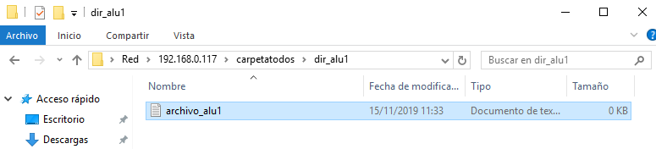
Creamos un directorio llamado “dir_alu1” y dentro un fichero estando logueados con alu1:

Cerramos la sesión y nos logueamos con alu2. No podemos acceder a dir_alu1 ya que no tenemos permisos para ello.

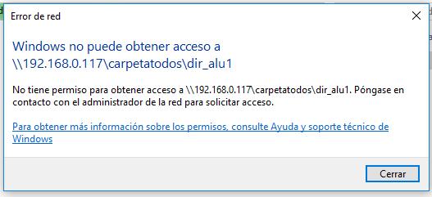
Esto porque pusimos en la configuración del servidor smb “directory mask = 0700”.

- Abre un cliente Ubuntu y accede a la carpeta datos_comp con el usuario alu1. Adjunta una captura de pantalla donde se muestre el contenido de la carpeta.

Vamos a “Archivos > Otras ubicaciones” e introducimos lo siguiente en “Conectar al servidor”:
- smb://192.168.0.117/
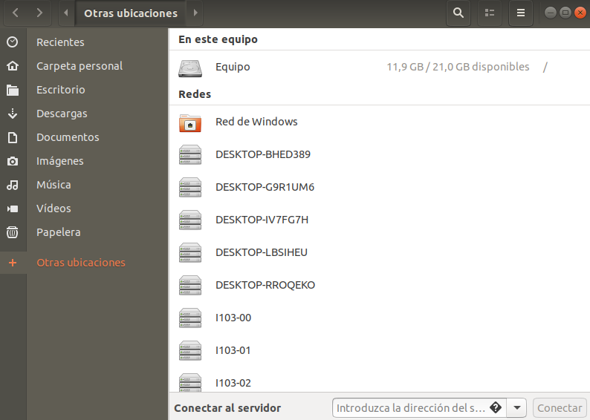

Y le damos a “Conectar”.
Nos saldrán las carpetas configuradas en el servidor smb:
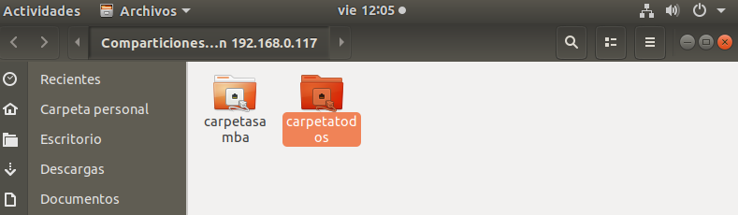

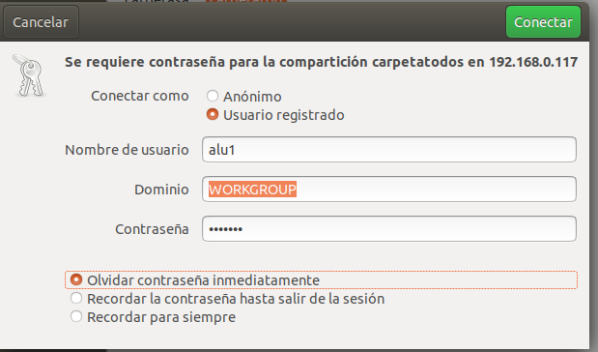
Al abrir la carpeta “carpetatodos” nos saldrá la siguiente ventana:
Accederemos con alu1.

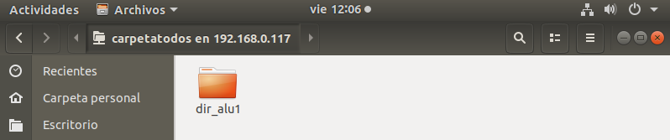
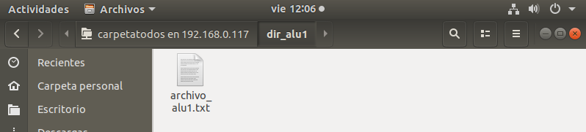

Podemos acceder a la carpeta desde ubuntu logueados con alu1.

- Modifica el grupo de trabajo de la máquina Windows 10 a un grupo que incluya tus iniciales (ejemplo: jtlgrupo) Adjunta captura de pantalla. ¿Qué modificaciones debes realizar el archivo smb.conf para que sigan funcionando las carpetas compartidas anteriormente? Comprueba que sigues teniendo acceso con el usuario alu1 a la carpeta datos_comp.

Hacemos <Windows> + <R> y ejecutamos lo siguiente:
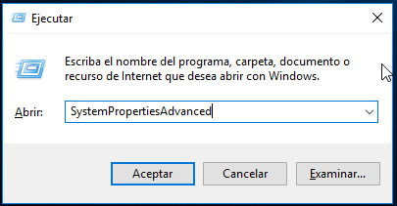

Vamos a “Nombre del equipo” y abajo le damos a “Cambiar...” .

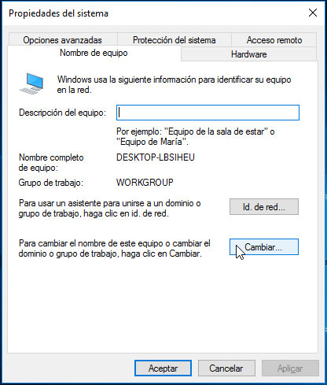

Nos saldrá otra ventana donde pondremos en “Grupo de trabajo:” nuestras iniciales + grupo. En mi caso seria: “FMOLGRUPO”
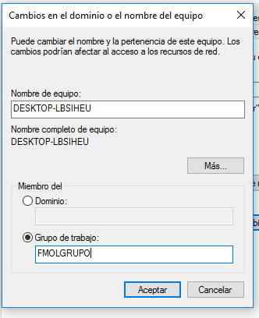

Tendremos que reiniciar la maquina para que los cambios surjan efecto.
Ahora tendremos que cambiar en el fichero de configuración de smb (smb.conf) el nombre de grupo de trabajo.
Antes estaba asi:
- workgroup = WORKGROUP

Tiene que quedar como en la siguiente captura:
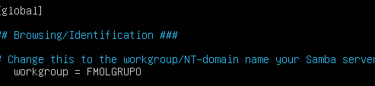

Ahora reiniciamos reiniciamos el servicio:
- sudo /etc/init.d/smbd restart

Vamos a comprobar que seguimos teniendo acceso a la carpeta datos_comp con alu1.
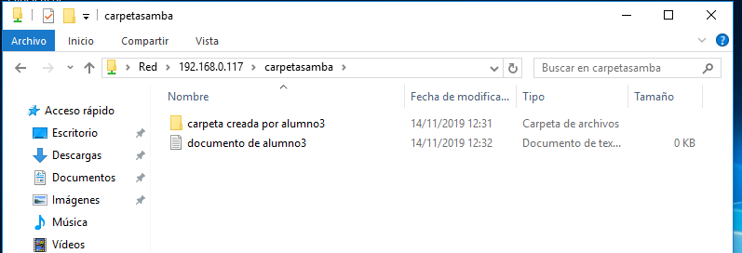
Efectivamente seguimos teniendo acceso a la carpeta datos_comp. (La llame carpetasamba y luego se me olvido cambiarlo.)

(Aqui podemos ver como efectivamente la carpetasamba tiene la ruta de datos_comp.).
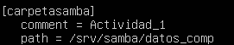

- Vamos utilizar la herramienta Webmin para administrar Samba. Primero debemos instalar Webmin:
    - sudo su
    - apt-get install apache2
    - nano /etc/apt/sources.list
Añade al final la siguiente linea:
deb http://download.webmin.com/download/repository sarge contrib

    - cd /root
    - wget http://www.webmin.com/jcameron-key.asc
    - apt-key add jcameron-key.asc
    - apt-get update
    - apt-get install webmin
    - /etc/init.d/webmin start
- Abrir webmin: https://192.168.0.117:10000
Aceptar el riesgo y continuar
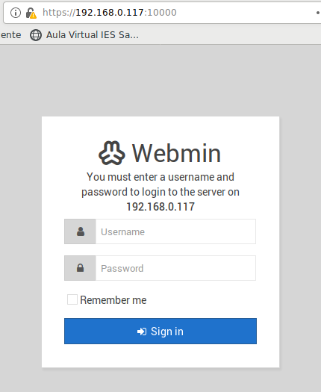

Realiza las siguientes tareas:
- Crea mediante comandos un usuario de Linux con tus iniciales.
Desde Webdmin convierte ese usuario en usuario Samba.

Primero desde el servidor ejecutaremos el siguiente comando:
- sudo adduser fmol

Ahora desde Webmin iremos a “Servers” → “Samba Windows File Sharing” → “Convert Users”.
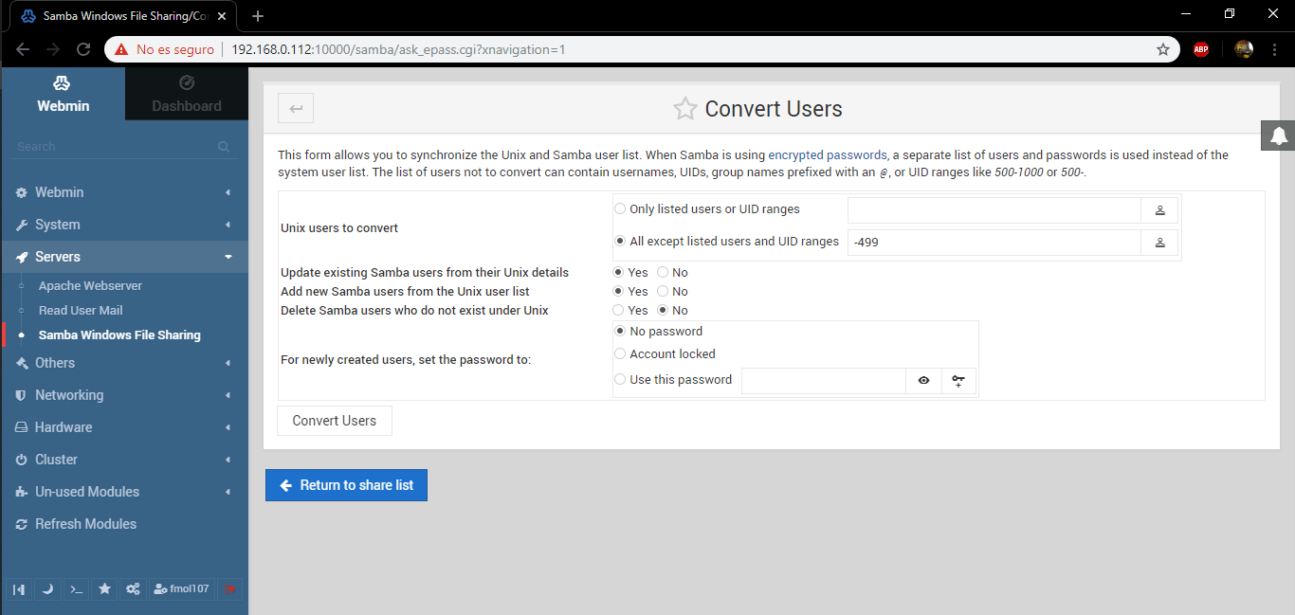
En “Unix users to convert” pondremos “Only listed users or UID ranges” para que solo nos convierta a usuario Samba los usuarios que le especifiquemos.
En mi caso el usuario “fmol” tiene la UID 1004.

Deberia de quedar algo asi:
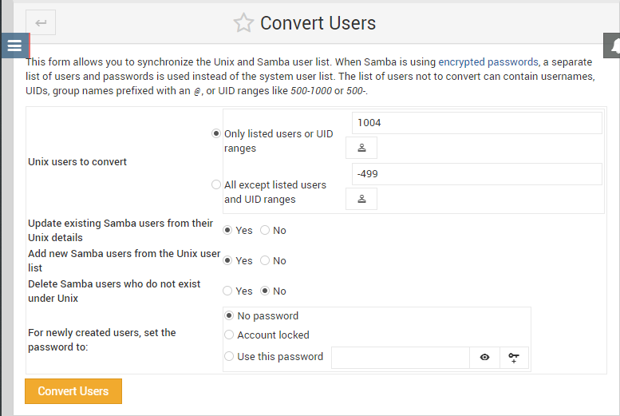

Hacemos clic en el boton “Convert Users”.

Para comprobar si se ha creado vamos a ir a “Servers” → “Samba Windows File Sharing” → “Samba Users”.

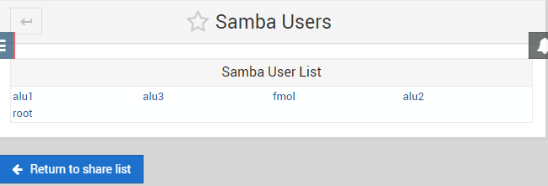

Podemos ver que se ha creador el usuario “fmol”.

- Desde Webdmin configura una nueva carpeta compartida que sea sólo de lectura y sólo para el usuario con tus iniciales.

Estando dentro de “Servers” → “Samba Windows File Sharing” podemos ver una lista con las carpetas compartidas existentes, la ruta de cada una, la seguridad que tienen y una serie de opciones.
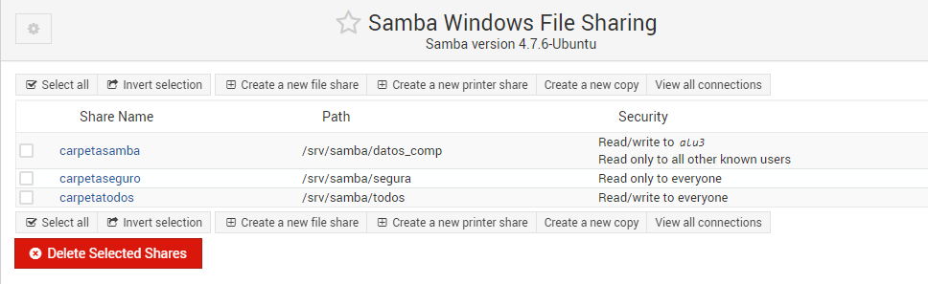
Vamos a crear una nueva carpeta compartida, para ellos vamos a “Create a new file share”.
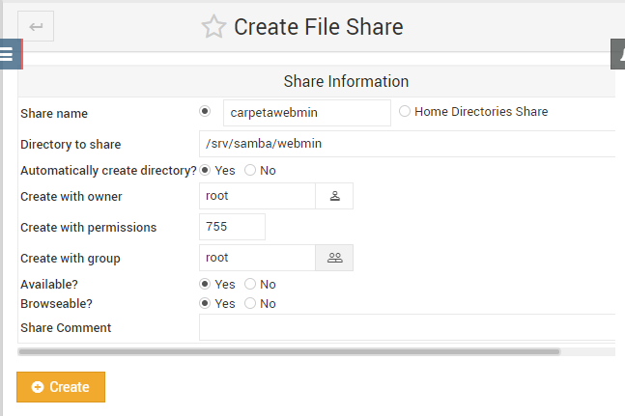
Clic en “Create”. Ya esta creada la carpeta compartida.

Ahora vamos a configurar la seguridad. Haremos clic en la carpetawebmin y nos llevará al siguiente menú:
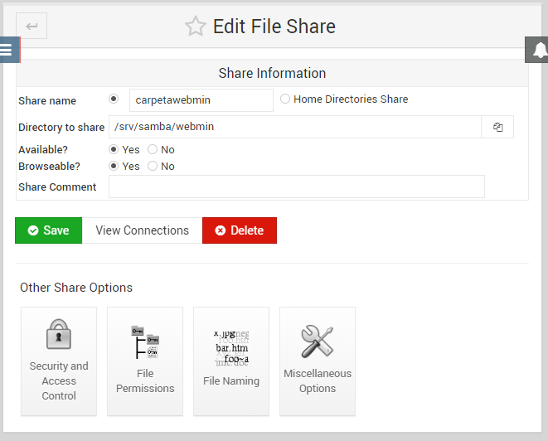

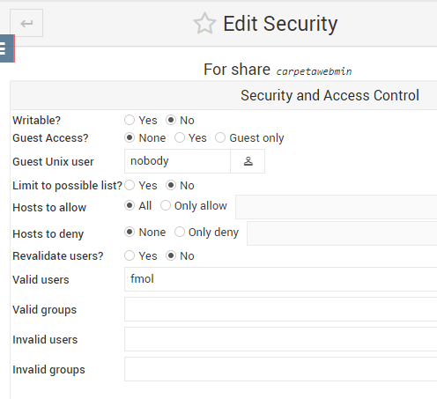

Iremos a “Security and Access Control”.

Para que sea de solo lectura pondremos:
Writable? → No

Y para que solo pueda acceder “fmol” pondremos:
Valid users → fmol

El resto de opciones por defecto.

Guardaremos la configuración y ya tendríamos lista la carpeta compartida.

Adjunta las imágenes siguientes:
- Pantallazo con las propiedades de la carpeta en Webadmin.

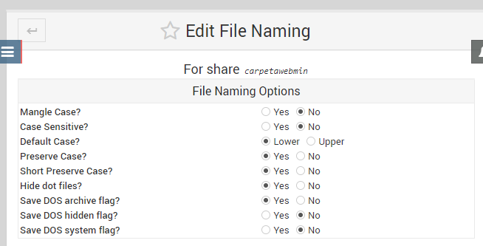
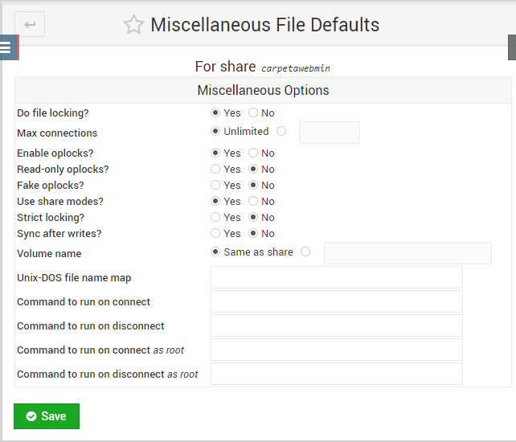

- Pantallazo del acceso a la carpeta por parte de tu usuario.
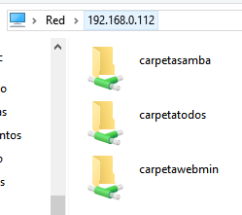
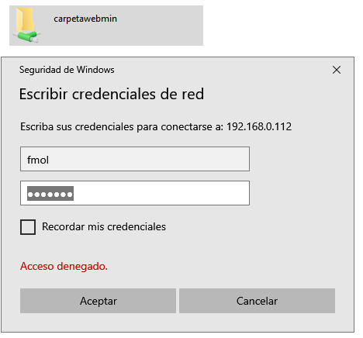

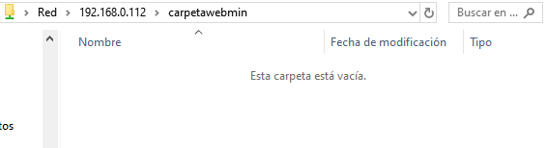

- Pantallazo de todas las conexiones a Samba desde Webadmin.

